Функция |  | Результат |  | Замечания
ОБЩИЕ ФУНКЦИИ ИС «УГТУ»
Страница загрузки клиента доступна по адресу http://support.ist.ugtu.net/download.aspx | - Страница загрузилась  - Страница не доступна
Программа «Клиент ИС УГТУ» загрузился и установился на компьютер | - Клиент «ИС УГТУ» загрузился и установился  - Клиент «ИС УГТУ» не загрузился и не установился
В меню «Пуск» есть доступ к следующим элементам:  Клиент ИС «УГТУ» | - Элементы присутствуют  Элементы отсутствуют
Программа «Клиент ИС УГТУ» успешно запускается с параметрами:  Использовать Windows Authentification  Сервер: db-srv1.ist.ugtu.net | - Программа запускается  - Программа не запускается с предложенными параметрами
ФУНКЦИИ ИС «УГТУ –АБИТУРИЕНТ» ОТ ИМЕНИ «МЕТОДИСТОВ СПЕЦИАЛЬНОСТЕЙ»
В дереве объектов доступны узлы:  Абитуриенты  Справочники | - Узлы доступны  - Узлы не доступны
В узле абитуриент доступен только текущий год (2008) | - Доступен только 2008 год  - Доступен не только 2008 год  - Узлы годов не доступны
Узел абитуриент отображает факультеты и специальности в соответствие с ролями пользователя | - Отображёны «правильные» факультеты и специальности  - Отображёны «не правильные» факультеты и специальности
ГОД
Экспорт в Microsoft Excel журналов по всем специальностям (только для ответственного секретаря ПК) |  | - Да / € Нет
Экспорт в Microsoft Excel отчета по сдающим ЕГЭ (только для ответственного секретаря ПК) |  | - Да / € Нет
Отображается статистика по набору (динамика зачисления по специальностям) |  | - Да / € Нет
НАБОР
Можно добавить новый набор |  | - Да / € Нет
Можно изменить сведения о наборе |  | - Да / € Нет
Можно удалить набор |  | - Да / € Нет
Экспорт в Microsoft Word информации о наборах |  | - Да / € Нет
Экспорт в Microsoft Excel отчетов по статистике |  | - Да / € Нет
СПЕЦИАЛЬНОСТЬ
Экспорт в Microsoft Excel журнала по специальности |  | - Да / € Нет
АБИТУРИЕНТ
Можно корректно ввести все данные об абитуриенте (ФИО, адрес, адрес прописки и др.) |  | - Да / € Нет
Можно ввести данные о заявлении абитуриента |  | - Да / € Нет
Можно ввести результаты экзаменов абитуриента |  | - Да / € Нет
Экспорт в Microsoft Excel заявление абитуриента |  | - Да / € Нет
Можно изменить заявление абитуриента |  | - Да / € Нет
Можно вернуть документы абитуриента |  | - Да / € Нет
Можно перевести абитуриента на другую специальность (только для ответственного секретаря ПК) |  | - Да / € Нет
Можно редактировать данные абитуриента ("Документы") |  | - Да / € Нет
РАСПИСАНИЕ
Можно выбрать дату мероприятия только в рамках выбранного года |  |  | - Да / € Нет
Можно добавить новое мероприятие |  |  | - Да / € Нет
Можно изменить дату и время проведения созданного мероприятия |  |  | - Да / € Нет
Можно удалить мероприятие, на которое еще не записан ни один абитуриент и не «привязаны» аудитории |  |  | - Да / € Нет
Можно добавлять и удалять закрепленные за мероприятием аудитории |  |  | - Да / € Нет
Можно воспользоваться фильтром по факультетам и специальностям списка абитуриентов |  |  | - Да / € Нет
Можно автоматически распределить абитуриентов по аудиториям |  |  | - Да / € Нет
Можно вручную распределить абитуриентов по аудиториям |  |  | - Да / € Нет
Можно внести результаты экзаменов (в список абитуриентов) |  |  | - Да / € Нет
Можно экспортировать в Excel список абитуриентов, которые должны быть на мероприятии |  |  | - Да / € Нет
Можно экспортировать в Excel результаты вступительного экзамена |  |  | - Да / € Нет
Можно экспортировать в Excel ведомости с оценками для вступительного экзамена |  |  | - Да / € Нет
ЗАЧИСЛЕНИЕ
ВКЛАДКА ПРЕДВАРИТЕЛЬНЫЕ СПИСКИ
Можно зачислить абитуриентов |  |  | - Да / € Нет
Можно перевести абитуриентов в резерв |  |  | - Да / € Нет
Можно отказать абитуриентам в зачислении, при этом они исчезнут из списка на зачисление |  |  | - Да / € Нет
Можно использовать фильтр абитуриентов в списке по категории зачисления |  |  | - Да / € Нет
Можно экспортировать предварительный список на зачисление в Excel |  |  | - Да / € Нет
Можно экспортировать в Excel предварительный список на зачисление абитуриентов на ЦКП и общий конкурс |  |  | - Да / € Нет
ВКЛАДКА ПРИКАЗ
Можно перевести абитуриента из списка зачисленных обратно в предварительный список |  |  | - Да / € Нет
Можно зачислить в группу и присвоить номер зачетки абитуриенту |  |  | - Да / € Нет
Можно изменить группу и/или номер зачетки студента |  |  | - Да / € Нет
Можно получить приказ на зачисление, сгруппированный по специальностям |  |  | - Да / € Нет
Можно получить приказ на зачисление, сгруппированный по специальностям |  |  | - Да / € Нет

Добавление абитуриента:
контрольные примеры №1, №2, №9, №10, №14

Редактирование заявления:
контрольные примеры №1, №2, №11

Возврат документов:
контрольные примеры №1, №2, №12

Перевод абитуриентов (подача заявления на другую специальность):
контрольные примеры №1, №2, №13

- КОНТРОЛЬНЫЕ ПРИМЕРЫ ПРИЕМОЧНЫХ ИСПЫТАНИЙ
Контрольный пример №1.
Аутентификация.
- Назначение контрольного примера
Проверка работоспособности подсистемы абитуриент.
- Условия выполнения
- На рабочем месте должно быть установлено клиентское приложение ИС «УГТУ»;
- Версия приложения должна быть не ниже 277;
- Вам должны быть предоставлены права на работу с подсистемой абитуриент;
3. Порядок выполнения работы
- Запустите клиентское приложение ИС «УГТУ»
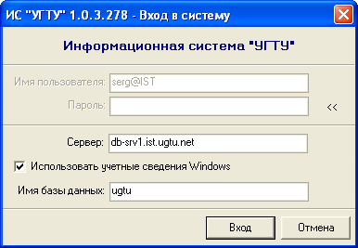
- Убедитесь, что Вы используете учётные сведения Windows(проверьте соответствующую галочку), в поле «Сервер» указан сервер «db-srv1.ist.ugtu.net\testlab», имя базы данных – ugtu.
- Нажмите на кнопку «Вход».

4. Ожидаемый результат
В результате должно открыться главное окно программы. Вам должны быть доступны следующие узлы: «Абитуриенты», «Справочники» и «Приказы».

Контрольный пример №2.
Проверка узлов.
- Назначение контрольного примера
Проверка настройки доступа для текущего пользователя.
- Условия выполнения
  - Клиент ИС «УГТУ» запущен;
  - Был произведён успешный вход в систему;
  - Наборы, доступные пользователю, корректно внесены в систему.

- Порядок выполнения
- После запуска основного окна АСУ «УГТУ» на дереве объектов перейдите на узел «Абитуриенты» и откройте его (щелкнув на плюс слева от названия узла). Вам должен быть доступен текущий год;
- Откройте узел «Набор»;
- Убедитесь, что Вам доступен узел необходимого факультета и откройте его;
- Убедитесь, что Вам доступны узлы необходимых специальностей.

- Ожидаемый результат
Вам должен быть доступен текущий год, узлы «Набор», «Расписание» и «Зачисление», факультет, на котором находятся специальности, наборы которых Вы будете заполнять, а также сами узлы специальностей.
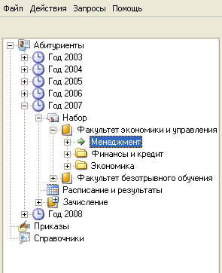

Контрольный пример №3
Экспорт журнала заявлений
1. Назначение контрольного примера
Проверка экспорта в Microsoft Excel журналов по всем специальностям.
2. Условия выполнения
1. Клиент ИС «УГТУ» запущен;
2. Был произведён успешный вход в систему;
3. Должны быть права доступа для ответственного секретаря ПК;
4. Доступ к узлу "Год 2008" подсистемы "Абитуриент";
5. Наборы, доступные пользователю, корректно внесены в систему.

3. Порядок выполнения
1. Выбрать узел "Год 2008".
2. Нажмите на кнопку "Выдать журналы по всем специальностям".
3. В появившемся диалоге выбрать дату, за которую необходимо получить журнал, и нажать "ОК".

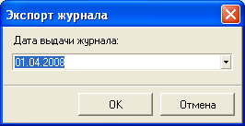

4. Ожидаемый результат
Должен появиться документ Microsoft Excel с данными о заявлениях по всем специальностям за указанное число.
При отсутствии прав доступа должно появиться сообщение об ошибке "Отказ в доступе к одному из объектов системы".
Контрольный пример №4
Экспорт отчета о ЕГЭ
1. Назначение контрольного примера
Проверка экспорта в Microsoft Excel отчета по сдающим ЕГЭ.
2. Условия выполнения
1. Клиент ИС «УГТУ» запущен;
2. Был произведён успешный вход в систему;
3. Должны быть права доступа для ответственного секретаря ПК;
4. Доступ к узлу "Год 2008" подсистемы "Абитуриент".
- Наборы, доступные пользователю, корректно внесены в систему.

3. Порядок выполнения
1. Выбрать узел "Год 2008".
2. Нажать на кнопку "Отчет по сдающим ЕГЭ".

4. Ожидаемый результат
Должен появиться документ Microsoft Excel с данными об абитуриентах, которые указали в качестве вступительных экзаменов ЕГЭ.При отсутствии прав доступа должно появиться сообщение об ошибке "Отказ в доступе к одному из объектов системы".
Контрольный пример №5
Стенд
Назначение контрольного примера
Проверка отображения статистики по набору
Условия выполнения
1. Клиент ИС «УГТУ» запущен;
2. Был произведён успешный вход в систему;
3. Доступ к узлу "Год 2008" подсистемы "Абитуриент".
  - Наборы, доступные пользователю, корректно внесены в систему.

Порядок выполнения
1. Выбрать узел "Год 2008".
2. Нажать кнопку "Статистика по набору".

Ожидаемый результат
Должно открыться диалоговое окно в виде таблице со статистикой о количестве поданных заявлений на каждую специальность.

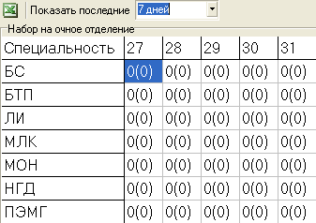

Контрольный пример №6.
Экспорт информации о наборах.
  - Назначение контрольного примера
Проверка экспорта данных и получения отчётов.
2. Условия выполнения
- Клиент ИС «УГТУ» запущен;
- Был произведён успешный вход в систему.
- Наборы, доступные пользователю, корректно внесены в систему.

3. Порядок выполнения
- После запуска основного окна ИС «УГТУ» на дереве объектов перейдите на узел «Абитуриенты» и откройте его (щелкнув на плюс слева от названия узла). Вам должен быть доступен текущий год;
- Откройте узел «Набор». В правой части окна Вы увидите кадр набора;
- Перейдите на вкладку «Общие сведения о наборе»;
- Нажмите на пиктограмму «Microsoft Word» для получения отчёта в электронном виде.
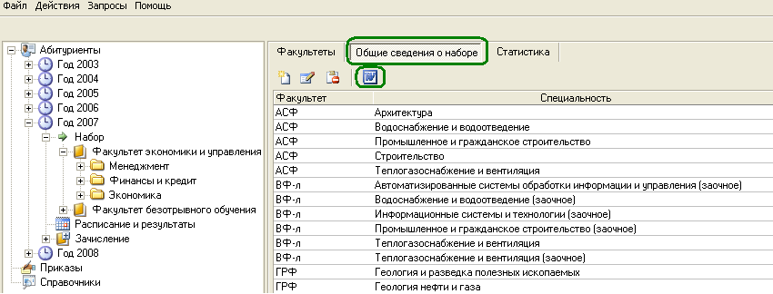
4. Ожидаемый результат
Должен открыться документ Microsoft Word с общими сведениями о наборе данного года.

Контрольный пример №7.
Экспорт статистики.
    - Назначение контрольного примера
Проверка экспорта данных и получения статистики.
2. Условия выполнения
1. Клиент ИС «УГТУ» запущен;
2. Был произведён успешный вход в систему.
3. Наборы, доступные пользователю, корректно внесены в систему.

3. Порядок выполнения
- После запуска основного окна ИС «УГТУ» на дереве объектов перейдите на узел «Абитуриенты» и откройте его (щелкнув на плюс слева от названия узла). Вам должен быть доступен текущий год;
- Откройте узел «Набор». В правой части окна Вы увидите кадр набора;
- Перейдите на вкладку «Статистика»;
- Нажмите на пиктограмму «Microsoft Excel» для получения отчёта в электронном виде.
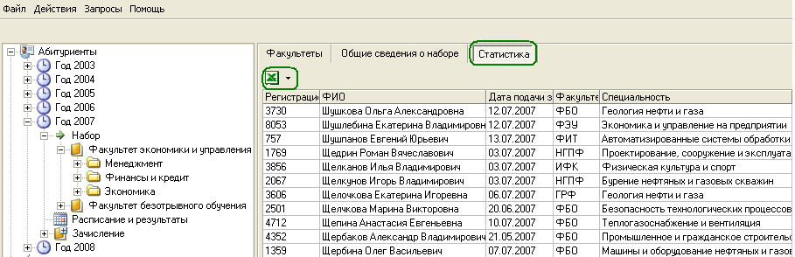

4. Ожидаемый результат
Должен открыться документ Microsoft Excel со статистикой набора данного года.
Контрольный пример №8.
Журнал специальности.
- Назначение контрольного примера
Проверка экспорта данных для журнала по специальности.
2. Условия выполнения
- Клиент ИС «УГТУ» запущен;
- Был произведён успешный вход в систему;
3. Наборы, доступные пользователю, корректно внесены в систему;
4. Вы должны обладать правами ответственного секретаря.

3. Порядок выполнения
- После запуска основного окна ИС «УГТУ» на дереве объектов перейдите на узел «Абитуриенты» и откройте его (щелкнув на плюс слева от названия узла). Вам должен быть доступен текущий год;
- Откройте узел «Набор»;
- Откройте узел факультета;
- Выберите узел той специальности, журнал которой Вы хотите получить, и щелкните по нему правой кнопкой мыши, чтобы вызвать контекстное меню;
- Выберите пункт меню «Экспорт журнала».
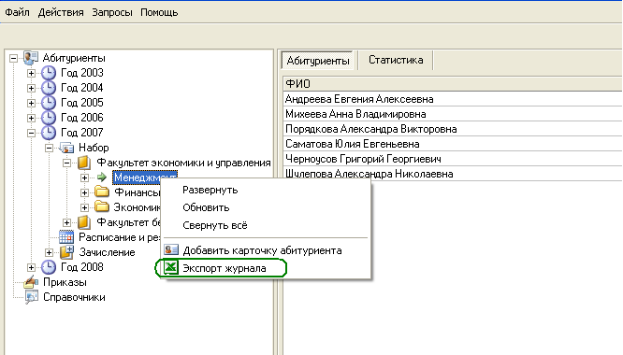
6. Выберите дату журнала и нажмите «Ок».
4. Ожидаемый результат
Должен открыться документ Microsoft Excel с журналом специальности для выбранного дня.

Контрольный пример №9.
Приём заявления.
- Назначение контрольного примера
Проверка корректности ввода данных абитуриента и данных заявления.
2. Условия выполнения
- Клиент ИС «УГТУ» запущен;
- Был произведён успешный вход в систему;
- Наборы, доступные пользователю, корректно внесены в систему;

3. Порядок выполнения
- Выберите узел специальности, на которую хотите добавить абитуриента и щелкните по нему правой кнопкой мыши, чтобы вызвать контекстное меню;
- Выберите пункт меню «Добавить заявление абитуриента»;
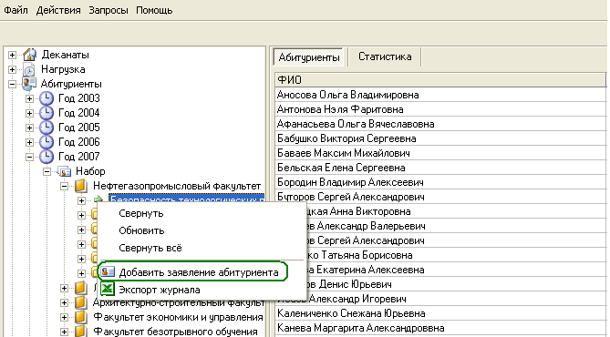
3. В появившемся диалоге введите все предоставленные личные данные абитуриента. Убедитесь, что заполнили все поля, помеченные красной звёздочкой на всех вкладках – они являются обязательными;
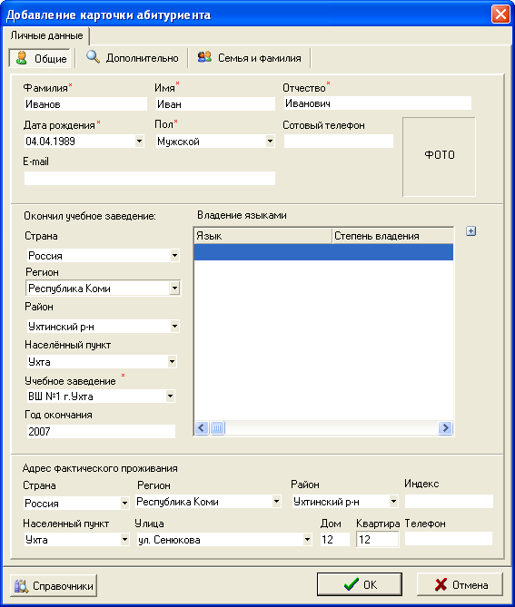
4. Нажмите «Ок». Вы увидите диалог занесения данных заявления. Заполните все необходимые поля и занесите экзамены абитуриента.
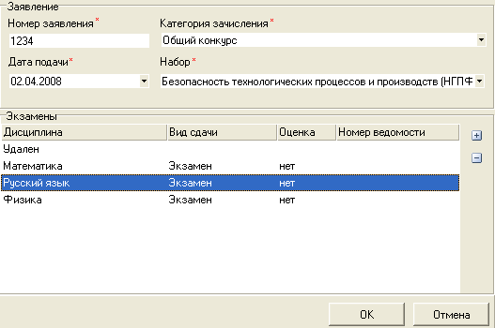
5. Нажмите «Ок».

4. Ожидаемый результат
Занесённый абитуриент должен появиться в дереве при открытии узла соответствующей специальности.

Контрольный пример №10.
Экспорт заявления.
- Назначение контрольного примера
Проверка экспорта данных для заявления абитуриента.
2. Условия выполнения
- Клиент ИС «УГТУ» запущен;
- Был произведён успешный вход в систему;
- Наборы, доступные пользователю, корректно внесены в систему;
- Абитуриент, заявление для которого Вы хотите распечатать, корректно внесён в систему.

3. Порядок выполнения
- После запуска основного окна ИС «УГТУ» на дереве объектов перейдите на узел «Абитуриенты» и откройте его (щелкнув на плюс слева от названия узла). Вам должен быть доступен текущий год;
- Откройте узел «Набор»;
- Откройте узел факультета;
- Откройте узел специальности;
- Выберите искомого абитуриента и щелкните по нему правой кнопкой мыши, чтобы вызвать контекстное меню;
- Выберите пункт меню «Выдать заявление».
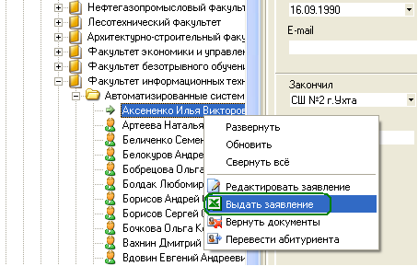
4. Ожидаемый результат
Должен открыться документ Microsoft Excel с заполненной формой заявления абитуриента.
Контрольный пример №11.
Изменение данных заявления.
- Назначение контрольного примера
Проверка возможности модификации данных заявления абитуриента.
2. Условия выполнения
- Клиент ИС «УГТУ» запущен;
- Был произведён успешный вход в систему;
- Наборы, доступные пользователю, корректно внесены в систему;
- Абитуриент, заявление для которого Вы хотите изменить, корректно внесён в систему.

3. Порядок выполнения
- После запуска основного окна ИС «УГТУ» на дереве объектов перейдите на узел «Абитуриенты» и откройте его (щелкнув на плюс слева от названия узла). Вам должен быть доступен текущий год;
- Откройте узел «Набор»;
- Откройте узел факультета;
- Откройте узел специальности;
- Выберите искомого абитуриента и щелкните по нему правой кнопкой мыши, чтобы вызвать контекстное меню;
- Выберите пункт меню «Редактировать заявление».
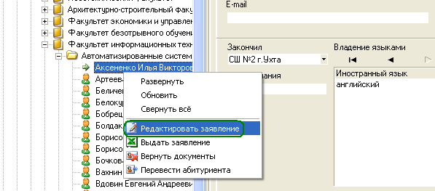
7. Измените какие-либо данные заявления и нажмите «Ок».
4. Ожидаемый результат
При выдаче заявления изменения должны отобразиться на форме заявления.

Контрольный пример №12.
Возвращение документов абитуриентов.
- Назначение контрольного примера
Проверка возможности модификации данных заявления абитуриента.
2. Условия выполнения
- Клиент ИС «УГТУ» запущен;
- Был произведён успешный вход в систему;
- Наборы, доступные пользователю, корректно внесены в систему;
- Абитуриент, которому нужно вернуть документы, корректно внесён в систему.

3. Порядок выполнения
- После запуска основного окна ИС «УГТУ» на дереве объектов перейдите на узел «Абитуриенты» и откройте его (щелкнув на плюс слева от названия узла). Вам должен быть доступен текущий год;
- Откройте узел «Набор»;
- Откройте узел факультета;
- Откройте узел специальности;
- Выберите искомого абитуриента и щелкните по нему правой кнопкой мыши, чтобы вызвать контекстное меню;
- Выберите пункт меню «Вернуть документы».
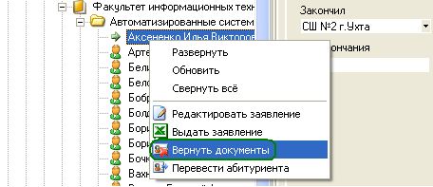
7. В появившемся диалоге подтверждения нажмите «Ок».

4. Ожидаемый результат
На вкладке «Поступление» состояние абитуриента изменится на «Забрал документы». Заявление абитуриента больше нельзя редактировать.

Контрольный пример №13.
Перевод абитуриента.
- Назначение контрольного примера
Проверка возможности перевода абитуриента на другую специальность.
2. Условия выполнения
- Клиент ИС «УГТУ» запущен;
- Был произведён успешный вход в систему;
- Наборы, доступные пользователю, корректно внесены в систему;
- Абитуриент, которого нужно перевести, корректно внесён в систему;
- Вы должны обладать правами ответственного секретаря.

3. Порядок выполнения
- После запуска основного окна ИС «УГТУ» на дереве объектов перейдите на узел «Абитуриенты» и откройте его (щелкнув на плюс слева от названия узла). Вам должен быть доступен текущий год;
- Откройте узел «Набор»;
- Откройте узел факультета;
- Откройте узел специальности;
- Выберите искомого абитуриента и щелкните по нему правой кнопкой мыши, чтобы вызвать контекстное меню;
- Выберите пункт меню «Перевести абитуриента».
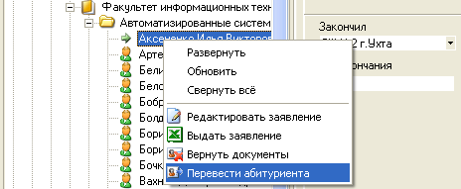
7. В появившемся диалоге заполните атрибуты нового заявления и нажмите «Ок». 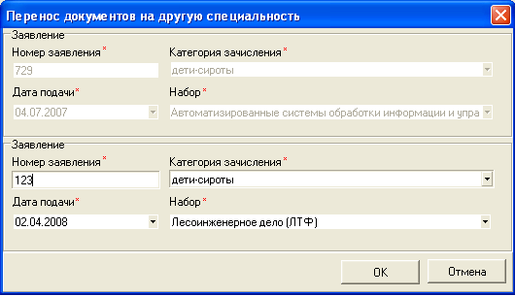

4. Ожидаемый результат
Абитуриент должен появиться на соответствующей специальности, а на предыдущей специальности его пиктограмма должна стать красной.

Контрольный пример №14.
Изменение данных абитуриента.
- Назначение контрольного примера
Проверка возможности изменения личных данных абитуриента.
2. Условия выполнения
- Клиент ИС «УГТУ» запущен;
- Был произведён успешный вход в систему;
- Наборы, доступные пользователю, корректно внесены в систему;
- Абитуриент, данные которого нужно изменить, корректно внесён в систему;

3. Порядок выполнения
- После запуска основного окна ИС «УГТУ» на дереве объектов перейдите на узел «Абитуриенты» и откройте его (щелкнув на плюс слева от названия узла). Вам должен быть доступен текущий год;
- Откройте узел «Набор»;
- Откройте узел факультета;
- Откройте узел специальности;
- Выберите искомого абитуриента и щелкните по нему левой кнопкой мыши. В правой части окна появится кадр с личными данными абитуриента;
- Выберите вкладку «Документы»;
- Введите атрибуты документа («Вид», «Серия», «Номер», «Дата выдачи» и «Кем выдан»);
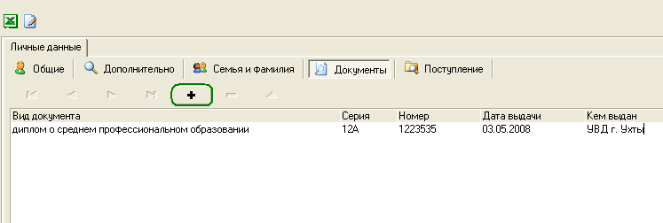
8. Нажмите кнопку «плюс» на навигаторе записей таблицы;
9. Нажмите кнопку в нижней части кадра.

4. Ожидаемый результат
Изменения должны отобразиться после обновления кадра. При выдаче заявления документ должен отобразиться на форме заявления.

Контрольный пример №15
Расписание и результаты
Наименование контрольного примера
Проверка правильной работоспособности узла "Расписание и результаты".

Условия выполнения
1. Клиент ИС "УГТУ" запущен;
2. Был произведён успешный вход в систему;
3. Доступ к узлу "Расписание и результаты" подсистемы "Абитуриент".

Порядок выполнения
1. Выбрать узел "Расписание и результаты".
2. Изменить дату, для которой происходит отображение проводимых мероприятий.
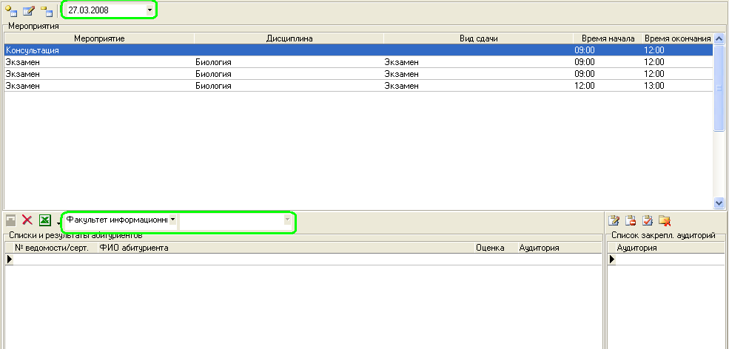
3. Изменить значения фильтров факультета и специальности списка абитуриентов.

Ожидаемый результат
1. При изменении даты проведения мероприятия соответственно меняются отображаемые данные в таблицах. Выбор даты ограничен только текущим годом.
2. Абитуриенты "фильтруются" в соответствии с выбранными фильтрами.
Контрольный пример №16
Добавление мероприятия
Наименование контрольного примера
Создание нового мероприятия

Условия выполнения
1. Клиент ИС «УГТУ» запущен;
2. Был произведён успешный вход в систему;
3. Должны быть права доступа для ответственного секретаря ПК;
4. Доступ к узлу "Расписание и результаты" подсистемы "Абитуриент".

Порядок выполнения
1. Выбрать узел "Расписание и результаты";
2. Нажать кнопку "Добавить запись расписания";
3. В появившемся диалоге ввести все обязательные данные;
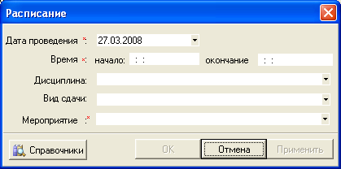
4. Нажать кнопку "ОК".

Ожидаемый результат
При переходе на соответствующую дату, в таблице "Мероприятия" должны отображаться все запланированные мероприятия.
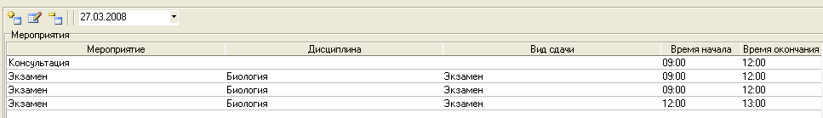

Контрольный пример №17
Изменение мероприятия
Наименование контрольного примера
Изменение расписания или информации о мероприятия

Условия выполнения
1. Клиент ИС «УГТУ» запущен;
2. Был произведён успешный вход в систему;
3. Должны быть права доступа для ответственного секретаря ПК;
4. Доступ к узлу "Расписание и результаты" подсистемы "Абитуриент".

Порядок выполнения
1. Выбрать узел "Расписание и результаты";
2. Нажать кнопку "Изменить расписания мероприятия ";
3. В появившемся диалоге внести все необходимые изменения;
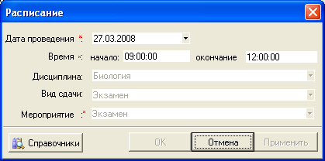
4. Нажать кнопку "ОК".

Ожидаемый результат
При переходе на соответствующую дату, в таблице "Мероприятия" должны отображаться все запланированные мероприятия.

Контрольный пример №18
Удаление мероприятия
Наименование контрольного примера
Удаление мероприятия.

Условия выполнения
1. Клиент ИС «УГТУ» запущен;
2. Был произведён успешный вход в систему;
3. Должны быть права доступа для ответственного секретаря ПК;
4. Доступ к узлу "Расписание и результаты" подсистемы "Абитуриент".

Порядок выполнения
1. Выбрать узел "Расписание и результаты";
2. Нажать кнопку "Удалить запись расписания";
3. В появившемся диалоге подтвердить или отменить удаление.

Ожидаемый результат
При подтверждении удаления мероприятия, при условии, что за ним еще не закреплено ни одного кабинета или абитуриента, должно произойти его удаление из списка за соответствующий день.

Контрольный пример №19
Закрепление аудиторий
Наименование контрольного примера
Добавление и удаление аудиторий закрепленных за мероприятием.

Условия выполнения
1. Клиент ИС «УГТУ» запущен;
2. Был произведён успешный вход в систему;
3. Должны быть права доступа для ответственного секретаря ПК;
4. Доступ к узлу "Расписание и результаты" подсистемы "Абитуриент";
5. Должно существовать хотя бы одно мероприятие, за которым и будут закреплены аудитории.

Порядок выполнения
1. Выбираем в списке мероприятий то, за которым необходимо закрепить аудитории.
2. С помощью кнопок "Закрепить" и "Удалить" редактируем список закрепленных аудиторий.
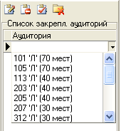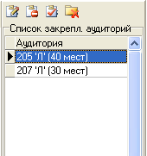
3. С помощью кнопок "Сохранить список" или "Отменить изменения" завершаем процесс редактирования.

Ожидаемый результат
За выбранным мероприятием должен остаться список с закрепленными аудиториями. Повторное закрепление этих же аудиторий в этот же день за другим мероприятием должно быть не возможным.

Контрольный пример №20
Распределение абитуриентов

Наименование контрольного примера
Автоматическое распределение абитуриентов по аудиториям.

Условия выполнения
1. Клиент ИС "УГТУ" запущен;
2. Был произведён успешный вход в систему;
3. Должны быть права доступа для ответственного секретаря ПК;
4. Доступ к узлу "Расписание и результаты" подсистемы "Абитуриент";
5. Должен быть хотя бы один абитуриент для выбранного мероприятия;
6. За мероприятием должна быть закреплена хотя бы одна аудитория.

Порядок выполнения
1. Выбрать из верхнего списка мероприятие, для которого нужно задать распределение абитуриентов;
2. Нажать на кнопку "Распределить абитуриентов по аудиториям";
3. Нажать на кнопку .

Ожидаемый результат
Для всех абитуриентов в списке автоматически будет назначена аудитория.

Контрольный пример №21
Распределение абитуриентов

Наименование контрольного примера
Ручное распределение абитуриентов по аудиториям.

Условия выполнения
1. Клиент ИС "УГТУ" запущен;
2. Был произведён успешный вход в систему;
3. Должны быть права доступа для ответственного секретаря ПК;
4. Доступ к узлу "Расписание и результаты" подсистемы "Абитуриент";
5. Должен быть хотя бы один абитуриент для выбранного мероприятия;
6. За мероприятием должна быть закреплена хотя бы одна аудитория.

Порядок выполнения
1. Выбрать из верхнего списка мероприятие, для которого нужно задать распределение абитуриентов;
2. Напротив любого абитуриента из выпадающего списка выбираем нужную аудиторию;
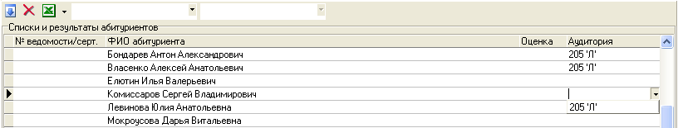
3. Нажать на кнопку .

Ожидаемый результат
Для всех абитуриентов в списке автоматически будет назначена аудитория.

Контрольный пример №22
Результаты экзаменов

Наименование контрольного примера
Внесение результатов вступительных экзаменов проводимых в университете.

Условия выполнения
1. Клиент ИС "УГТУ" запущен;
2. Был произведён успешный вход в систему;
3. Должны быть права доступа для ответственного секретаря ПК;
4. Доступ к узлу "Расписание и результаты" подсистемы "Абитуриент";
5. Должен быть хотя бы один абитуриент для выбранного мероприятия;

Порядок выполнения
1. Выбрать из верхнего списка мероприятие, по результатам которого нужно внести результаты экзаменов;
2. В поле "Оценка" для всех нужных абитуриентов списка ввести результат экзамена;
3. Нажать на кнопку .

Ожидаемый результат
Для всех абитуриентов в списке при повторном выборе этого же мероприятия должны отображаться оценки за проведенный экзамен.

Контрольный пример №23
Экспорт отчетов

Наименование контрольного примера
Экспортирование в Microsoft Excel отчетов.

Условия выполнения
1. Клиент ИС "УГТУ" запущен;
2. Был произведён успешный вход в систему;
3. Должны быть права доступа для ответственного секретаря ПК;
4. Доступ к узлу "Расписание и результаты" подсистемы "Абитуриент";

Порядок выполнения
1. Выбрать из верхнего списка мероприятие, для которого нужно получить отчет;
2. Нажать на кнопку 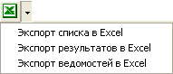 и выбрать необходимый пункт.

Ожидаемый результат
Должен появиться документ Microsoft Excel с данными соответствующими выбранному пункту.

Контрольный пример №24.
Зачисление абитуриента.
- Назначение контрольного примера
Проверка функции зачисления абитуриента.
- Условия выполнения
- На рабочем месте должно быть установлено клиентское приложение ИС «УГТУ»;
- Пользователь должен быть аутентифицирован и идентифицирован;
- В предварительном списке на зачисление должны быть абитуриенты;
- Вам должны быть предоставлены права на зачисление абитуриентов.
3. Порядок выполнения работы
- После запуска основного окна ИС «УГТУ» в дереве объектов следует перейти на узел зачисления нужной вам специальности:
Абитуриенты/Год/Зачисление/Факультет/Специальность
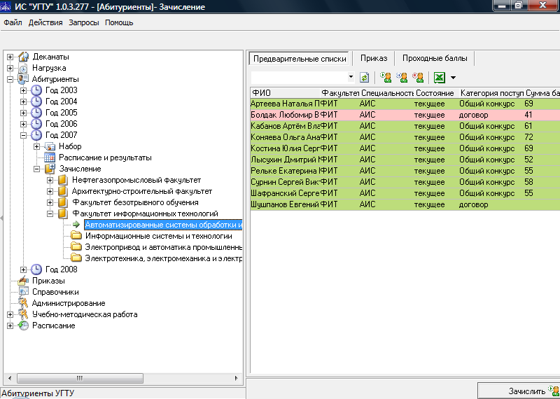
После этого на вкладке Предварительные списки вы увидите список всех незачисленных абитуриентов данной специальности. Те абитуриенты, которые набрали минимальный балл по всем обязательным для выбранной специальности дисциплинам, будут окрашены в списке в зеленый цвет. А те, кто не набрал минимальный балл хотя бы по одной обязательной дисциплине, будут окрашены в красный цвет.
- В данном списке выделите щелчком левой клавиши мыши зачисляемых абитуриентов и нажмите на кнопку «Зачислить».
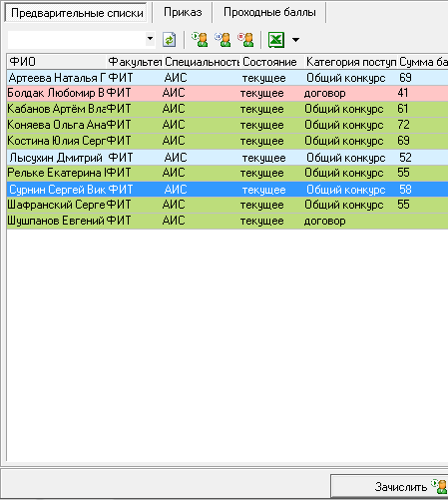
- В появившемся после этого диалоге выберите «Да» (зачислить абитуриентов).
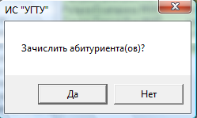
4. Ожидаемый результат

В результате выбранные вами абитуриенты должны исчезнуть из предварительного списка на зачисление и появиться в списке на вкладке Приказ, при этом у них не должны быть указаны номер зачетной книжки и группа.
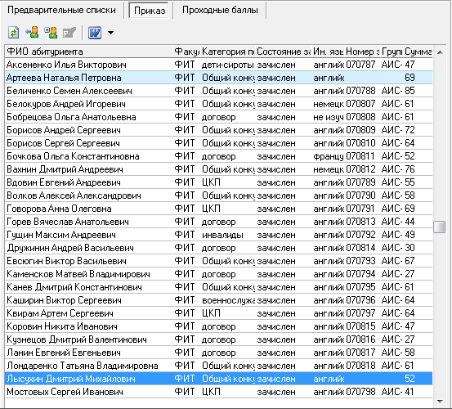

Контрольный пример №25.
Перевести абитуриента в резерв зачисления.
- Назначение контрольного примера
Проверка функции перевода абитуриента в резерв.
- Условия выполнения
- На рабочем месте должно быть установлено клиентское приложение ИС «УГТУ»;
- Пользователь должен быть аутентифицирован и идентифицирован;
- В предварительном списке на зачисление должны быть абитуриенты с текущим состоянием зачисления;
- Вам должны быть предоставлены права на перевод абитуриентов в резерв.
3. Порядок выполнения работы
- После запуска основного окна ИС «УГТУ» в дереве объектов следует перейти на узел зачисления нужной вам специальности:
Абитуриенты/Год/Зачисление/Факультет/Специальность
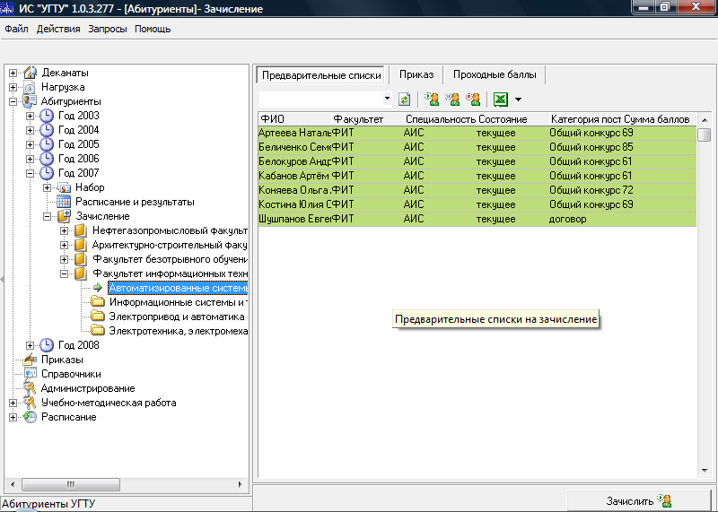
После этого на вкладке Предварительные списки вы увидите список всех незачисленных абитуриентов данной специальности. Те абитуриенты, которые набрали минимальный балл по всем обязательным для выбранной специальности дисциплинам, будут окрашены в списке в зеленый цвет. А те, кто не набрал минимальный балл хотя бы по одной обязательной дисциплине, будут окрашены в красный цвет.
- В данном списке выделите щелчком левой клавиши мыши тех абитуриентов с текущим состоянием зачисления, которых нужно перевести в резерв, и нажмите на кнопку - «Отправить в резерв».
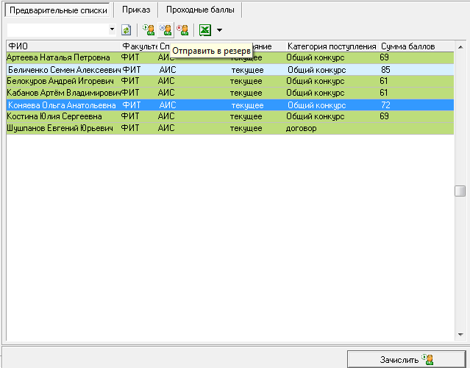
- В появившемся после этого диалоге выберите «Да» (перевести в резерв).
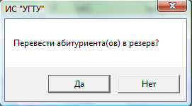
4. Ожидаемый результат
В результате произведенных действий состояние зачисления выбранных вами абитуриентов должно измениться с «текущего» на состояние зачисления «в резерве».
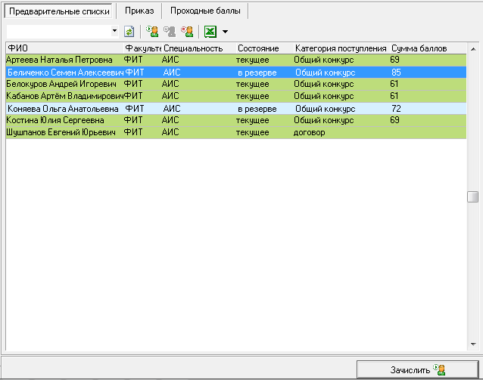

Контрольный пример №26.
Отказать абитуриенту в зачислении.
- Назначение контрольного примера
Проверка функции отказа абитуриенту в зачислении.
- Условия выполнения
- На рабочем месте должно быть установлено клиентское приложение ИС «УГТУ»;
- Пользователь должен быть аутентифицирован и идентифицирован;
- В предварительном списке на зачисление должны быть абитуриенты;
- Вам должны быть предоставлены права на зачисление абитуриентов.
3. Порядок выполнения работы
- После запуска основного окна ИС «УГТУ» в дереве объектов следует перейти на узел зачисления нужной вам специальности:
Абитуриенты/Год/Зачисление/Факультет/Специальность
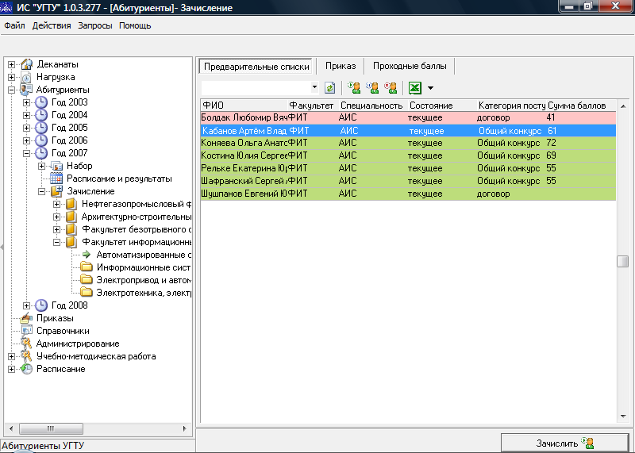
После этого на вкладке Предварительные списки вы увидите список всех незачисленных абитуриентов данной специальности. Те абитуриенты, которые набрали минимальный балл по всем обязательным для выбранной специальности дисциплинам, будут окрашены в списке в зеленый цвет. А те, кто не набрал минимальный балл хотя бы по одной обязательной дисциплине, будут окрашены в красный цвет.
- В данном списке выделите щелчком левой клавиши мыши тех абитуриентов, которым нужно отказать в зачислении, и нажмите на кнопку - «Отказать в зачислении».
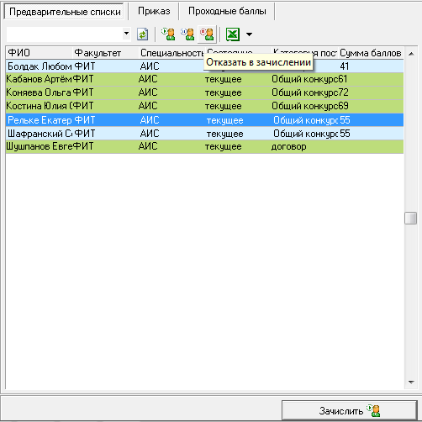
- В появившемся после этого диалоге выберите «Да» (отказать в зачислении).

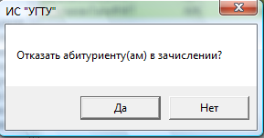
4. Ожидаемый результат
В результате выбранные вами абитуриенты должны исчезнуть из предварительного списка на зачисление и их состояние зачисления должно измениться с «текущего» (или «в резерве») на «отказано в зачислении».
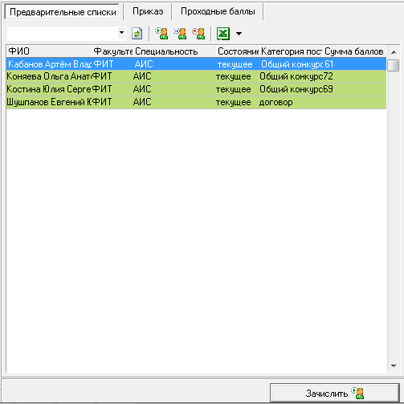

Контрольный пример №27.
Экспорт предварительного списка зачисления в Excel.
- Назначение контрольного примера
Проверка функции экспорта предварительного списка в Excel.
- Условия выполнения
- На рабочем месте должно быть установлено клиентское приложение ИС «УГТУ»;
- Пользователь должен быть аутентифицирован и идентифицирован;
- В предварительном списке на зачисление должны быть абитуриенты;
- Вам должны быть предоставлены права на экспорт предварительного списка зачисления в Excel.
3. Порядок выполнения работы
- После запуска основного окна ИС «УГТУ» в дереве объектов следует перейти на узел зачисления нужной вам специальности:
Абитуриенты/Год/Зачисление/Факультет/Специальность
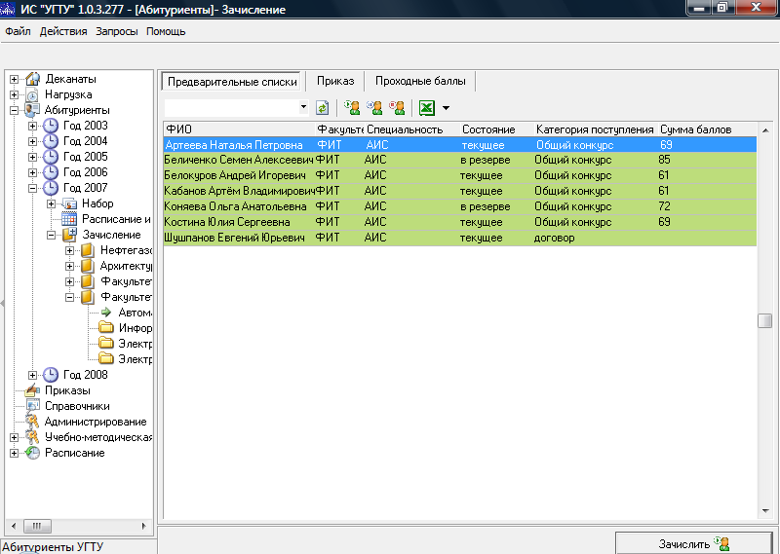
После этого на вкладке Предварительные списки вы увидите список всех незачисленных абитуриентов данной специальности. Те абитуриенты, которые набрали минимальный балл по всем обязательным для выбранной специальности дисциплинам, будут окрашены в списке в зеленый цвет. А те, кто не набрал минимальный балл хотя бы по одной обязательной дисциплине, будут окрашены в красный цвет.
- На панели инструментов нажмите на кнопку - «Экспорт списка в Excel».
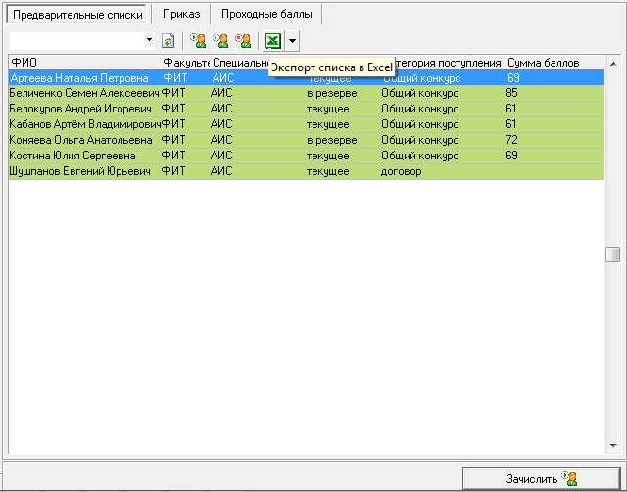
4. Ожидаемый результат
В результате должна быть создана новая книга MS Excel, содержащая предварительный список.
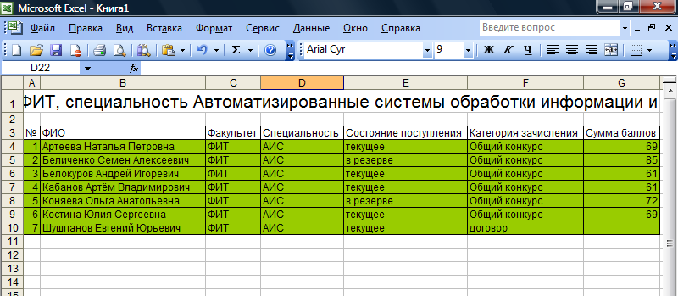

Контрольный пример №28.
Экспорт предварительного списка зачисления абитуриентов общей категории поступления и ЦКП, набравших необходимый минимум баллов по всем обязательным для заявленной специальности дисциплинам, в Excel.
- Назначение контрольного примера
Проверка функции экспорта предварительного списка зачисления абитуриентов общей категории поступления и ЦКП, набравших необходимый минимум баллов по всем обязательным для заявленной специальности дисциплинам, в Excel.
2. Условия выполнения
- На рабочем месте должно быть установлено клиентское приложение ИС «УГТУ»;
- Пользователь должен быть аутентифицирован и идентифицирован;
- В предварительном списке на зачисление должны быть абитуриенты общей категории поступления и ЦКП, набравшие необходимый минимум баллов по всем обязательным для заявленной специальности дисциплинам;
- Вам должны быть предоставлены права на экспорт предварительного списка зачисления в Excel.
3. Порядок выполнения работы
- После запуска основного окна ИС «УГТУ» в дереве объектов следует перейти на узел зачисления нужной вам специальности:
Абитуриенты/Год/Зачисление/Факультет/Специальность
После этого на вкладке Предварительные списки вы увидите список всех незачисленных абитуриентов данной специальности. Те абитуриенты, которые набрали минимальный балл по всем обязательным для выбранной специальности дисциплинам, будут окрашены в списке в зеленый цвет. А те, кто не набрал минимальный балл хотя бы по одной обязательной дисциплине, будут окрашены в красный цвет.
- На панели инструментов нажмите на «стрелочку» справа от кнопки - «Экспорт списка в Excel».
- В появившемся списке выберите действие «ЦКП, бюджет с положительными оценками» (рис. )
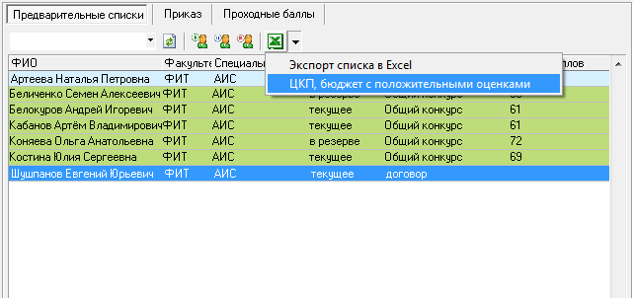

4. Ожидаемый результат
В результате должна быть создана новая книга MS Excel, содержащая предварительный список.
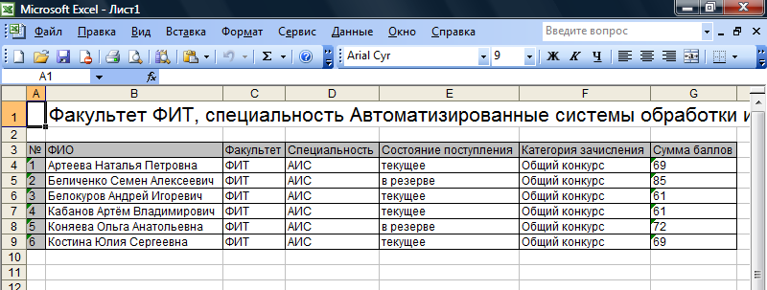

Контрольный пример №29.
Зачисление студентов в группу.
- Назначение контрольного примера
Предназначен для проверки функции зачисления студентов в группы и присвоения им номеров зачетных книжек.
- Условия выполнения
- На рабочем месте должно быть установлено клиентское приложение ИС «УГТУ»;
- Пользователь должен быть аутентифицирован и идентифицирован;
- В списке зачисленных (на вкладке Приказ) должны быть те, кому еще не были назначены группа и номер зачетной книжки;
- Вам должны быть предоставлены права на зачисление абитуриентов в группы.
3. Порядок выполнения работы
- После запуска основного окна ИС «УГТУ» в дереве объектов следует перейти на узел зачисления нужной вам специальности:
Абитуриенты/Год/Зачисление/Факультет/Специальность
- В открывшемся окне выбрать вкладку Приказ. На данной вкладке должен быть список всех зачисленных абитуриентов – и тех, кто уже зачислен в группы (у них заполнены ячейки группа и номер зачетной книжки), и тех, кто еще не зачислен в группы (у них соответствующие ячейки пусты).
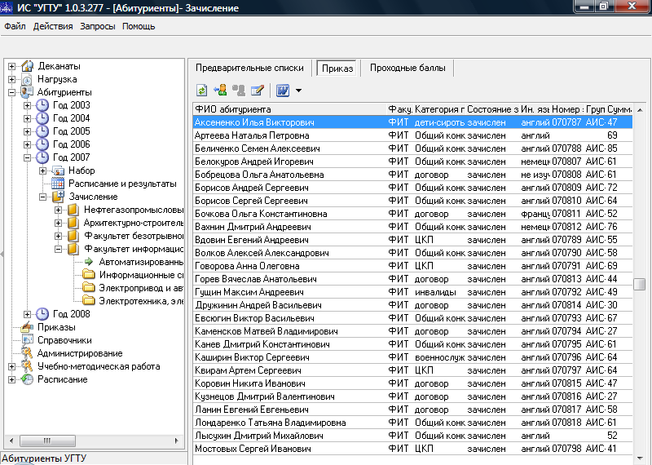
- Щелчком левой клавиши мыши выделите тех абитуриентов, которых нужно зачислить в группу (за один раз можно зачислить студентов только в одну группу), и нажмите на кнопку - зачислить абитуриентов.
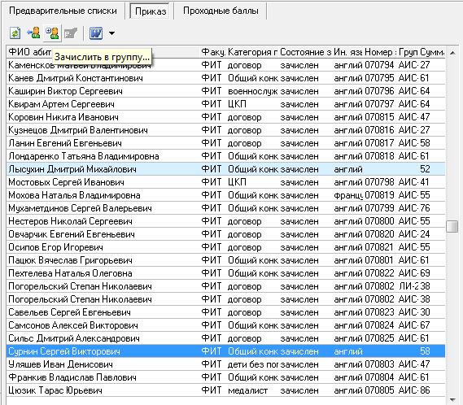
- В открывшемся диалоге заполнить необходимые для зачисления данные:
  - Выбрать из списка или оставить по умолчанию причину зачисления (зачислен на 1 курс);
  - Выбрать из списка приказ на зачисление или, если нужного приказа нет в списке, добавить новый приказ, щелкнув на кнопку справа от списка ;
  - Указать из списка группу, в которую зачисляются студенты, или создать новую группу, если в списке нет нужной группы, нажав на кнопку справа от списка групп;
  - Указать или оставить по умолчанию номер зачетной книжки, начиная с которого их нужно присваивать зачисляемым студентам (номера упорядочиваются по возрастанию по алфавиту ФИО студентов).
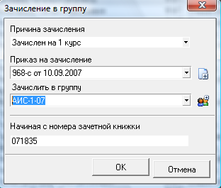
5. Нажать OK.
4. Ожидаемый результат
В результате в списке зачисленных у тех абитуриентов, которых мы зачислили в группу, должны быть указаны группа и номера зачетных книжек (номера должны быть упорядочены по возрастанию по алфавиту ФИО студентов).
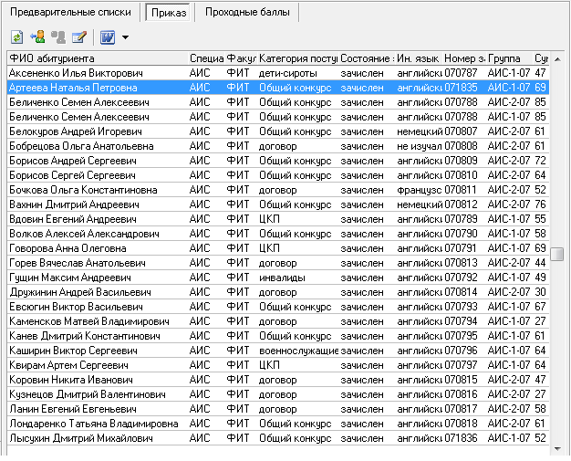

Контрольный пример №30.
Редактирование группы и номера зачетной книжки зачисленных абитуриентов.
- Назначение контрольного примера
Предназначен для проверки функции редактирования группы и номера зачетной книжки зачисленных абитуриентов.
- Условия выполнения
- На рабочем месте должно быть установлено клиентское приложение ИС «УГТУ»;
- Пользователь должен быть аутентифицирован и идентифицирован;
- В списке зачисленных (на вкладке Приказ) должны быть те, кому уже были назначены группа и номер зачетной книжки;
- Вам должны быть предоставлены права на редактирование группы и номера зачетной книжки абитуриентов.
3. Порядок выполнения работы
- После запуска основного окна ИС «УГТУ» в дереве объектов следует перейти на узел зачисления нужной вам специальности:
Абитуриенты/Год/Зачисление/Факультет/Специальность
- В открывшемся окне выбрать вкладку Приказ. На данной вкладке должен быть список всех зачисленных абитуриентов – и тех, кто уже зачислен в группы (у них заполнены ячейки группа и номер зачетной книжки), и тех, кто еще не зачислен в группы (у них соответствующие ячейки пусты).
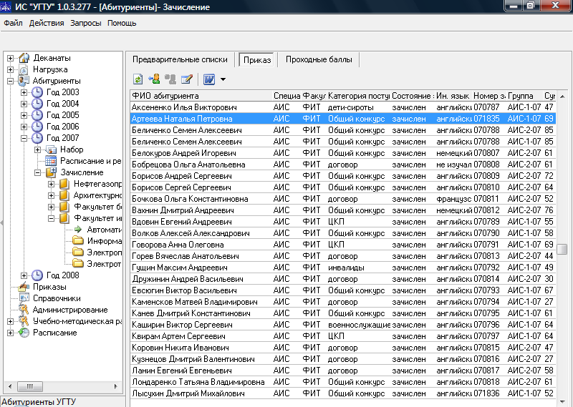
- Щелчком левой клавиши мыши выделите абитуриента, у которого нужно изменить группу и номер зачетной книжки и нажмите на кнопку - «Изменить группу».
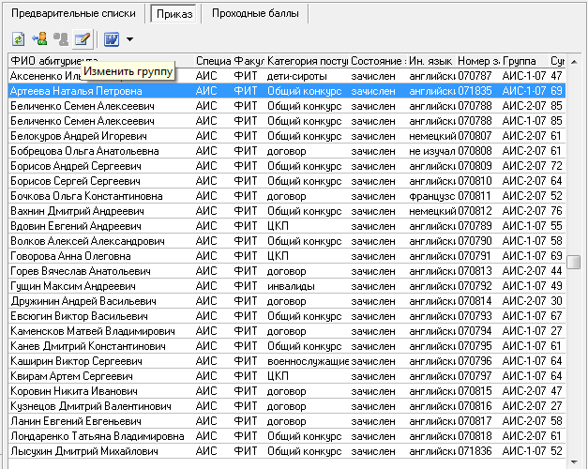
- В открывшемся диалоге изменить данные:
  - Выбрать из списка группу, в которую зачисляется абитуриент, или создать новую группу, если в списке нет нужной группы, нажав на кнопку справа от списка групп;
  - Изменить номер зачетной книжки абитуриента (он должен быть уникальным).
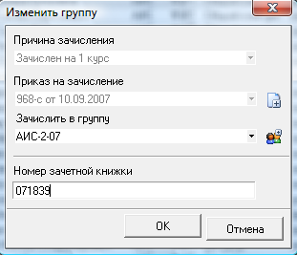
5. Нажать OK.
4. Ожидаемый результат
В результате у абитуриента, которому мы изменили группу и номер зачетной книжки, в списке зачисленных должны измениться соответствующие данные.
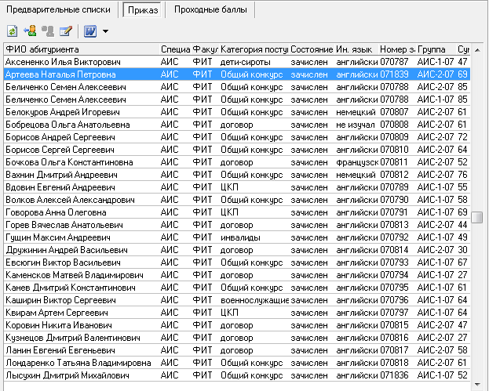
Контрольный пример №31.
Отмена зачисления абитуриентов.
- Назначение контрольного примера
Предназначен для проверки функции возврата абитуриентов из списка зачисленных в предварительный список.
- Условия выполнения
- На рабочем месте должно быть установлено клиентское приложение ИС «УГТУ»;
- Пользователь должен быть аутентифицирован и идентифицирован;
- В списке зачисленных (на вкладке Приказ) должны быть те, кому уже были назначены группа и номер зачетной книжки;
- Вам должны быть предоставлены права на изменение состояния абитуриентов (отмену зачисления).
3. Порядок выполнения работы
- После запуска основного окна ИС «УГТУ» в дереве объектов следует перейти на узел зачисления нужной вам специальности:
Абитуриенты/Год/Зачисление/Факультет/Специальность
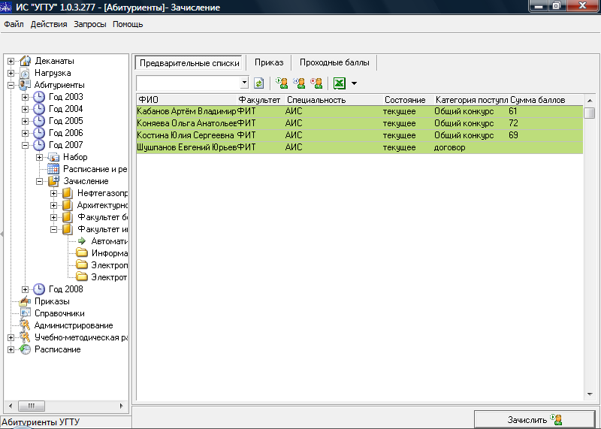
- В открывшемся окне выбрать вкладку Приказ. На данной вкладке должен быть список всех зачисленных абитуриентов – и тех, кто уже зачислен в группы (у них заполнены ячейки группа и номер зачетной книжки), и тех, кто еще не зачислен в группы (у них соответствующие ячейки пусты).
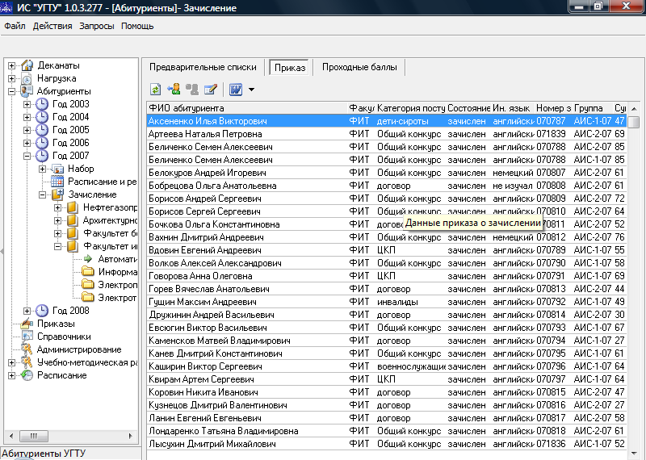
- Щелчком левой клавиши мыши выделите абитуриентов, которым нужно отменить зачисление и нажать на кнопку - «Вернуть абитуриента в предварительный список на зачисление».
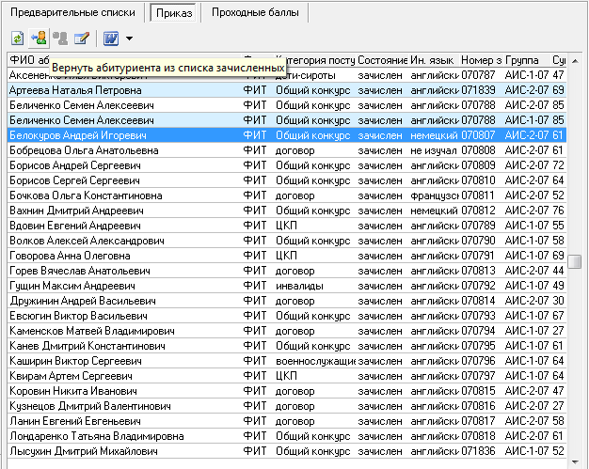
- В открывшемся диалоге нажать на кнопку OK (вернуть абитуриентов).
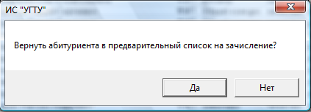
4. Ожидаемый результат
В результате абитуриенты, которым мы отменили зачисление, должны появиться на вкладке Предварительные списки на зачисление и исчезнуть с вкладки Приказ (из списка зачисленных).
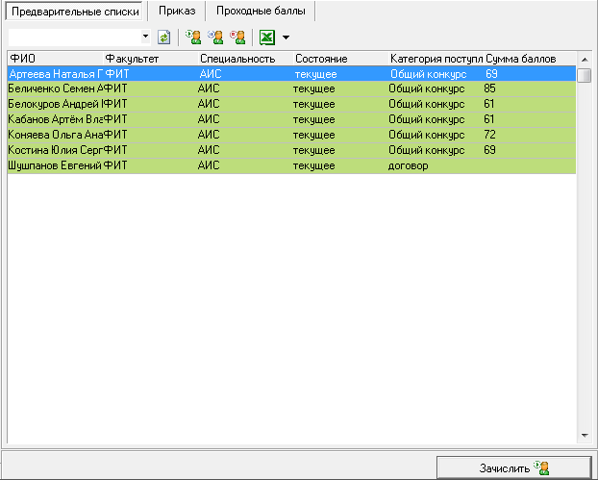

Контрольный пример №32.
Формирование в MS Word приказа абитуриентов с указанием специальностей.
- Назначение контрольного примера
Предназначен для проверки функции формирования в MS Word приказа зачисления с группировкой абитуриентов по специальностям.
- Условия выполнения
- На рабочем месте должно быть установлено клиентское приложение ИС «УГТУ»;
- Пользователь должен быть аутентифицирован и идентифицирован;
- В списке зачисленных (на вкладке Приказ) должны быть абитуриенты;
- Вам должны быть предоставлены права на формирование приказа зачисления.
3. Порядок выполнения работы
- После запуска основного окна ИС «УГТУ» в дереве объектов следует перейти на узел зачисления интересующего вас года:
Абитуриенты/Год/Зачисление
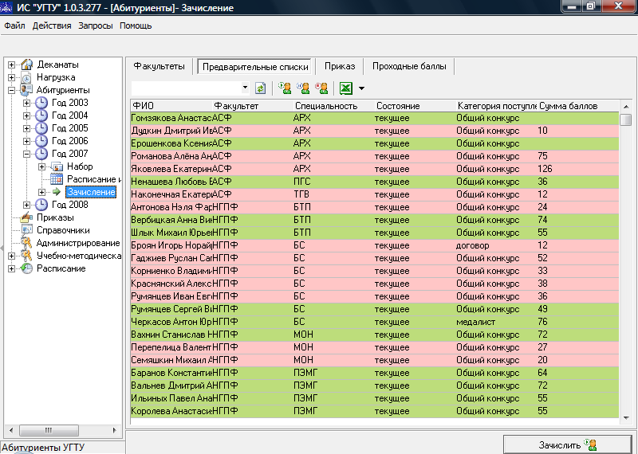
- В открывшемся окне выбрать вкладку Приказ. На данной вкладке должен быть список всех зачисленных абитуриентов – и тех, кто уже зачислен в группы (у них заполнены ячейки группа и номер зачетной книжки), и тех, кто еще не зачислен в группы (у них соответствующие ячейки пусты).
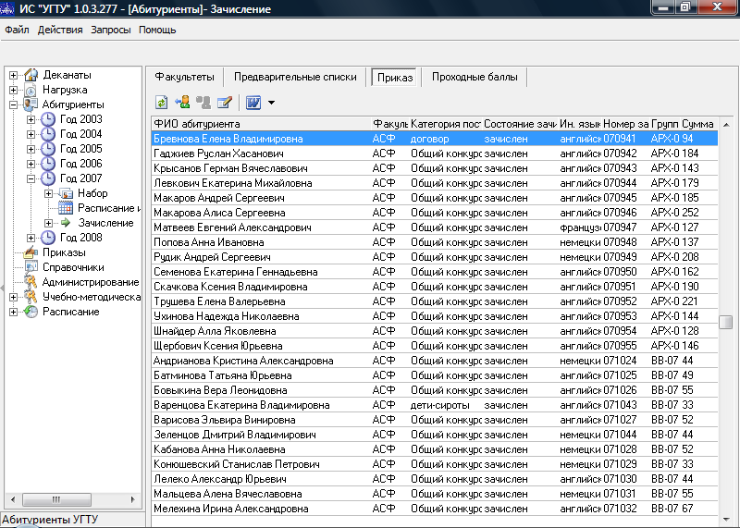
- На панели инструментов нажмите на кнопку - «Экспорт в Word общего приказа по специальностям».
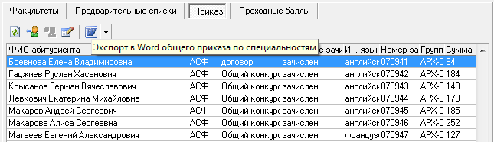
4. Ожидаемый результат
В результате должен быть создан новый документ MS Word, содержащий приказ на зачисление абитуриентов с указанием специальностей.
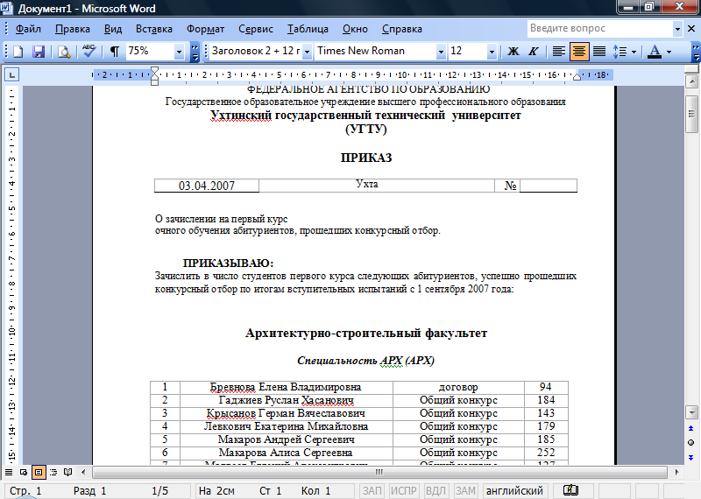

Контрольный пример № 33.
Формирование в MS Word приказа зачисления в группы.
- Назначение контрольного примера
Предназначен для проверки функции формирования в MS Word приказа зачисления в группы.
- Условия выполнения
- На рабочем месте должно быть установлено клиентское приложение ИС «УГТУ»;
- Пользователь должен быть аутентифицирован и идентифицирован;
- В списке зачисленных (на вкладке Приказ) должны быть абитуриенты;
- Вам должны быть предоставлены права на формирование приказа зачисления в группы.
3. Порядок выполнения работы
- После запуска основного окна ИС «УГТУ» в дереве объектов следует перейти на узел зачисления нужного вам года:
Абитуриенты/Год/Зачисление
- В открывшемся окне выбрать вкладку Приказ. На данной вкладке должен быть список всех зачисленных абитуриентов – и тех, кто уже зачислен в группы (у них заполнены ячейки группа и номер зачетной книжки), и тех, кто еще не зачислен в группы (у них соответствующие ячейки пусты).
- На панели инструментов нажмите на «стрелочку» справа от кнопки - «Экспорт в Word общего приказа по специальностям».
- В появившемся списке выберите действие «Экспорт приказа по группам»
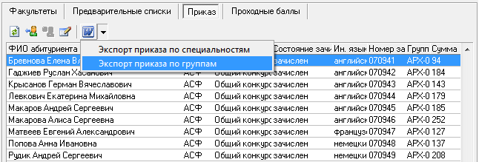

4. Ожидаемый результат
В результате должен быть создан новый документ MS Word, содержащий приказ на зачисление абитуриентов группы. В приказе будут указаны только те абитуриенты, которые уже зачислены в группы (у которых в списке указаны группы).
